В школе в мае прошла научно – практическая конференция учащихся по теме «История государственной символики».

В данном документе представлены лучшие работы учащихся.

**Российский флаг и корабль «Орел»**

**Друщенок Даниил, ученик 8 «В» класса**

Отечественный военно-морской флот - составная часть вооруженных сил нашей страны - создавался для ведения боевых действий на морских и океанских театрах военных действий.

Основание регулярного Российского военно-морского флота относится к бурной эпохе Петра I. «Всякий потентант,- гласило крылатое изречение Петра I, вошедшее в «Книгу устав морской...», - который, едино войско сухопутное имеет, одну руку имеет, а который и флот имеет, обе руки имеет».

Попытка создания на Каспийском море флотилии военных кораблей была впервые предпринята в царствование Алексея Михайловича, это было вызвано расширением торговых отношений России с Персией и необходимостью обеспечения и защиты торговых путей по Волжскому пути. Царский указ от 19 июля 1667 г. предписывал «…для посылок из Астрахани в Хвалынское море делать корабли в Коломенском уезде в селе Дединово…»

С этого указа начинается история первой русской государственной кораблестроительной верфи и первого русского военного 22-пушечного корабля «Орел».

Организатором постройки был выдающийся государственный деятель того времени (упомянутый выше) Афанасий Лаврентьевич Ордин-Нащокин.

В начале марта 1669 г. Д. Бутлер съездил в Дединово для осмотра построенных там судов и по возвращении доложил, что «корабли и яхта на Хвалынском море в ходу сделаны годны».

Летом 1669 года, несмотря на то, что еще не были готовы все корабельные припасы, решено было отправить корабль «Орел» и яхту в Астрахань, чтобы не пропустить навигацию на Волге.

Солнечным днем 19 мая 1668 г. на берегу Оки-реки у верфи, собрались все жители дворцового села Дединово. На спусковых салазках стапеля высился двухпалубный красавец корабль «Орел».

**Впервые в российской истории на корме «Орла» был помещен герб — двуглвый орел, а на мачтах поднят российский триколор.**

Ведь  раз есть корабли, значит, для них нужны флаги. Сохранилась документальная «Роспись, что ещё надобно к корабельному строению оприч того, что ныне куплено за морем» (1667 г.). В ней упоминаются ткани, требующиеся для создания флагов, и указываются цвета, которые следует использовать: «белый цвет – незлобие, бесхитростность, совестная чистота, синий цвет – вера, постоянство и правда, красный цвет – суд неотложный и честно достойный…» Цвета флага были определены самим Петром.

24 апреля 1669 год датирован второй из двух сохранившихся указов царя Алексея Михайловича, касающихся флагов, который гласил: «Караблю, который в селе Дединове сделан вновь, …прозванье дать Орлом; …поставить на носу и на корме по орлу, и на знаменах и на еловчиках нашивать орлы же».

Из данных указов следует только то, что для изготовления флагов для корабля «Орёл» была отпущена красная, белая и синяя ткань, а на изготовленных флагах предписывалось изображать орлов.

6 августа 1693 года, во время плавания Петра I в Белом море с отрядом военных кораблей, построенных в Архангельске, на 12-пушечной яхте «Святой Пётр» впервые был поднят так называемый «флаг царя Московского» — сшитое из флагдука полотнище размером 4,6 x 4,9 метров, состоящее из трёх горизонтальных равновеликих полос белого, синего и красного цветов, с золотым двуглавым орлом посередине. Оригинал этого старейшего из сохранившихся российских флагов находится в Центральном военно-морском музее в Санкт-Петербурге (Инвентарный номер 10556).

По одной из версий, корабль получил свое название в честь герба, который располагался на нем.

7 мая 1669 года «Орёл» в сопровождении судов, построенных вместе с ним, вышел в плавание по Оке и Волге. По пути суда останавливались во всех больших городах. Плавание продолжалось более трёх месяцев, в августе пришли в Астрахань и стали на зимовку.

Судьба по-своему распорядилась с первенцем Российского флота. Летом 1669г. «Орел», яхта, вооруженный струг и две сопровождавших их шлюпки пришли в Астрахань. Здесь они были захвачены войском Степана Разина. Восставшие, опасаясь, что царь Алексей Михайлович использует в дальнейшем военный корабль против них, весной 1670г. загнали корабль в протоку Кутум, где он простоял в течение многих лет и пришел в ветхость.

Приложение к работе Друщенка Даниила

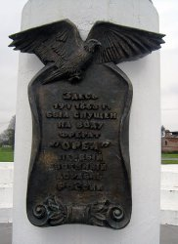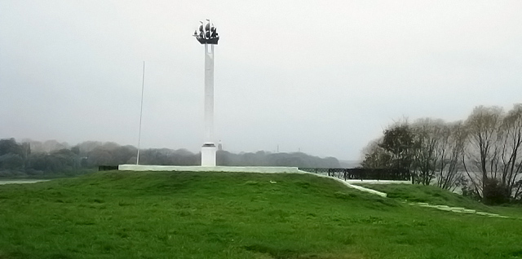

**Памятник в селе Дединово «Первый военный корабль России».**

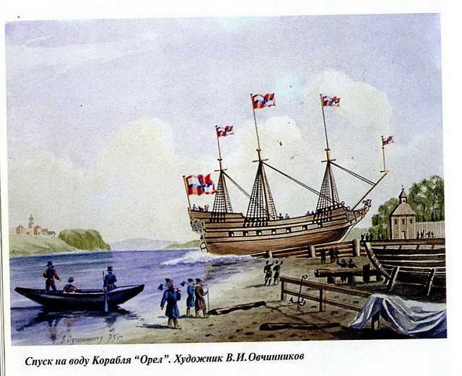

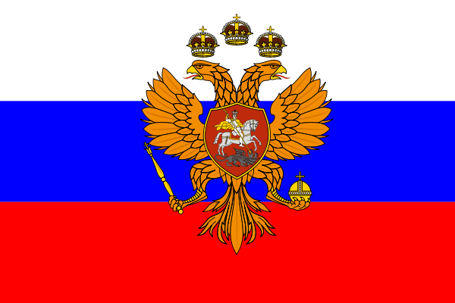

**Восстановленный флаг Московского царя**

**Флаг на корабле**

**Майоров Павел, ученик 9 «Б» класса**

Если власть, представленная флагом как символом ее, и исполнитель власти, выделенный из общего уров­ня путем формы, достойны уважения, то должны сохра­ниться и церемонии, ибо без них полное уважение до­стигнуто не будет.

Церемония поднятия и спуска флага - символа власти и могущества Родины, на почтении и уважении к ко­торому зиждется служба и уважение к начальнику как представителю власти страны и уважение ко всей мор­ской иерархии, - всегда производилась в исключитель­но торжественной обстановке.

Флаг, в идее первоначального своего зарождения, до некоторой степени был также символом религии страны, эмблемой правителя и имел двойное значение в своем употреблении. В силу обычая почитание и уважение остались с удалением символа религии с верхней палубы.

Самым главным знаменем корабля являлся кормовой Андреевский флаг — прямоугольное белое полотнище с голубым диагональным крестом. Такой крест был принят в честь небесного покровителя России — Святого апостола Андрея Первозванного. Как говорил Петр Великий, «флаг белый, через который синий крест Святого Андрея, того ради, что от сего апостола приняла Россия святое крещение».

Кормовой флаг на корабле охранял специальный часовой, который оставался на своем посту даже во время боя. Воспоминания современников сохранили для нас имена матросов, охранявших флаг и не покидавших свои посты до прихода нового часового даже после тяжелейших ранений. Стоявшие на открытом пространстве рядом с боевым флагом моряки нередко погибали.

Так, в ходе боя у Порт-Артура 27 января 1904 года часовой у кормового флага броненосного крейсера «Баян» Никифор Печерица получил осколочные ранения в обе ноги, однако пост не покинул. Сменили его только после боя — офицеры заметили, что унтер стоит в крайне неестественной позе.

Часовой у флага на грот-мачте броненосного крейсера «Россия» в бою с японскими кораблями в Корейском проливе 1 августа 1904 года временно покинул пост только по требованию старшего офицера крейсера. К тому моменту он был неоднократно ранен и истекал кровью. Нетрудно догадаться, что на свое место он вернулся сразу после перевязки.

В Российском императорском флоте существовала торжественная церемония подъема флага. Команда строилась во фронт; место на левой стороне шканцев[1] занимал вооруженный ружьями караул. Появление на фалах Андреевского стяга офицеры под барабанный сигнал «поход» встречали отданием чести, а матросы — снимали головные уборы.

Спуск флага перед неприятелем считался одним из самых тяжких преступлений, возможных во флоте.

«Все воинские корабли Российские не должны ни перед кем спускать флаги, вымпелы и марсели, под штрафом лишения живота», — гласит Морской устав Петра Великого.

Наказание за спуск флага перед неприятелем было неминуемо. К примеру, командиру фрегата «Рафаил» капитану 2-го ранга Семену Стройникову, сдавшему корабль в 1828 году перед лицом превосходящих сил турок, Николай I даже запретил жениться, дабы в последующем трусов для русского флота не плодить. Кроме того, в 1830 году, после возвращения из турецкого плена, он был по суду лишен чинов и орденов, а также разжалован в матросы.

Впрочем, с женитьбой император, как позже выяснилось, опоздал. У Стройникова было уже двое детей, причем мужского пола — Николай и Александр, родившихся, соответственно, в 1813 и 1824 годах. Оба они стали морскими офицерами, причем разжалование отца на их карьеру не повлияло. И Николай, и Александр стали контр-адмиралами, причем старшего из них произвели в офицеры спустя несколько месяцев после сдачи «Рафаила» в возрасте неполных 16 лет за боевое отличие. Возможно, в качестве дополнительного укора отцу.

Речь идет о завершающей фазе Цусимского сражения 14–15 мая 1905 года. Тогда японскому флоту под командованием адмирала Хэйхатиро Того сдались два эскадренных броненосца, два броненосца береговой обороны и миноносец, на борту которого находился тяжело раненный командующий 2-й эскадрой флота Тихого океана вице-адмирал Зиновий Рожественский.

Командующий 3-м боевым отрядом эскадры контр-адмирал Николай Небогатов (1849–1922) был сначала лишен чинов и наград, а затем, в 1906 году, приговорен к смертной казни, сразу же замененной 10 годами заключения в крепости. Впрочем, отсидел он лишь 3 года и был досрочно освобожден. Флот, впрочем, ему спуск флага не простил — сыну Небогатова, обучавшемуся в Морском кадетском корпусе, была устроена такая обструкция, что ему пришлось покинуть корпус и оставить все надежды стать морским офицером.

Командиры сдавшихся с Небогатовым кораблей — капитаны 1-го ранга Николай Лишин, Сергей Григорьев и Владимир Смирнов — как и их флагман, были приговорены к смертной казни, замененной заключением в крепости. То же наказание ожидало капитана 2-го ранга Николая Баранова, сдавшего японцам миноносец «Бедовый» вместе с вице-адмиралом Рожественским.

**Конституция – символ государственности**

**Новикова Татьяна, ученица 10 класса**

Слово конституция происходит от латинского constitution – установление, устройство. Конституция – это своеобразный договор между народом, обществом и властями, государством.

Элементы Конституционной монархии наличествовали в России в начале 17 века. Власть царя Василия Шуйского была ограничена крестоцеловальной записью 1606 г. (документ о принятии присяги, сопровождавшейся целованием креста). Она включает пункты по охране короны и лояльности подданных и четко закрепляет гарантии охраны прав личности за трон. Законное судебное разбирательство гарантировало охрану всех сословий от произвола, запрещалось преследование родственников виновных, рассмотрение дел основывалось на конкретных уликах.

В 1873 году Дмитрий Михайлович Голицын попытался ввести в России конституционную монархию. Власть императрицы Анны Иоанновны была ограничена кондициями. Кондиции были составлены членами Верховного тайного совета. Любопытной особенностью Кондиций является то, что документ так и остался неопубликованным «верховниками». Основная масса дворянства могла только догадываться о его содержании. Позднее Анна уничтожила кондиции и стала абсолютной монархиней; члены Верховного тайного совета, к которому переходила полнота власти по кондициям, были почти все репрессированы.

В 1773 году дипломат Никита Иванович Панин и литератор Денис Иванович Фонвизин попытались осуществить переворот, возвести на престол царевича Павла Петровича (воспитателем которого был Панин), и ввести в России конституцию. Екатерина II узнала о заговоре, но не подвергла заговорщиков репрессиям. Панин был лишь удалён от Павла, но при этом отблагодарствован императрицей.

Идея создания Конституции впервые появилась среди декабристов. Были созданы два проекта: 1. Конституция Муравьева 2. «Русская правда» Пестеля

[Основные государственные законы Российской империи](http://ru.wikipedia.org/wiki/%D0%9E%D1%81%D0%BD%D0%BE%D0%B2%D0%BD%D1%8B%D0%B5_%D0%B3%D0%BE%D1%81%D1%83%D0%B4%D0%B0%D1%80%D1%81%D1%82%D0%B2%D0%B5%D0%BD%D0%BD%D1%8B%D0%B5_%D0%B7%D0%B0%D0%BA%D0%BE%D0%BD%D1%8B_%D0%A0%D0%BE%D1%81%D1%81%D0%B8%D0%B9%D1%81%D0%BA%D0%BE%D0%B9_%D0%B8%D0%BC%D0%BF%D0%B5%D1%80%D0%B8%D0%B8), впервые кодифицированные 1832 году под руководством [М. М. Сперанского](http://ru.wikipedia.org/wiki/%D0%A1%D0%BF%D0%B5%D1%80%D0%B0%D0%BD%D1%81%D0%BA%D0%B8%D0%B9,_%D0%9C%D0%B8%D1%85%D0%B0%D0%B8%D0%BB_%D0%9C%D0%B8%D1%85%D0%B0%D0%B9%D0%BB%D0%BE%D0%B2%D0%B8%D1%87), в результате опубликования Манифеста [Николая II](http://ru.wikipedia.org/wiki/%D0%9D%D0%B8%D0%BA%D0%BE%D0%BB%D0%B0%D0%B9_II) [«Об усовершенствовании государственного порядка»](http://ru.wikipedia.org/wiki/%D0%9C%D0%B0%D0%BD%D0%B8%D1%84%D0%B5%D1%81%D1%82_17_%D0%BE%D0%BA%D1%82%D1%8F%D0%B1%D1%80%D1%8F_1905_%D0%B3%D0%BE%D0%B4%D0%B0) были значительно изменены и в редакции от 23 апреля 1906 года стали фактически первой конституцией России.

В ответ на непрекращающиеся народные волнения и кровавое воскресенье, которое произошло в январе 1905 Николай II издал манифест, который был разработан министром Сергеем Юльевичем Витте. Манифест объявлял о создании Государственной Думы, без согласия которой не мог вступать в силу ни один закон. Также он предоставлял такие гражданские права как свобода веры, свобода слова, свобода собрания и свобода формирования объединений. Таким образом манифест был предшественником российской Конституции. На деле, однако, манифест мало что изменил. Царь по-прежнему располагал большой властью над Думой и часто блокировал её своим правом вето. Также он её часто распускал и формировал по-новому.

Первая советская Конституция была создана V Всероссийским Съездом Советов 10 июля 1918 г. Она подвела итог начальному периоду строительства Советского государства, закрепила завоевания Великой Октябрьской социалистической революции. Лица, жившие на нетрудовые доходы или использовавшие наемный труд, были лишены политических прав. Данная Конституция была самой идеологизированной из всех советских конституций.

В 1924 году был создан СССР и принята его конституция. В 1925 году по приказу И. В. Сталина создана новая Конституция РСФСР. В Конституции было закреплено образование союзного государства. Подчеркивалась диктатура пролетариата. Подтверждались классовые права трудящихся. Были сформулированы только трудовые права рабочих и крестьян.

В 1937 году была издана новая «сталинская» Конституция РСФСР. Особенности Конституции 1937 года: Она объявляла, что в Российской Федерации в основном построен социализм. Четко была сформулирована идея однопартийности Закреплялись две формы собственности: государственная и коллективная. Записаны личные права граждан.

«Брежневская конституция» оставалась бумажным доказательством защиты прав человека в СССР. В документе отразились прогрессивные положения, касающиеся социально – экономических, политических и личных прав граждан.

События 90 –х годов, требовали пересмотра советского законодательства. Конституция Российской Федерации была принята 12 декабря 1993 года по результатам всенародного голосования, проведённого в соответствии с Указом Президента России от 15 октября 1993 года № 1633 «О проведении всенародного голосования по проекту Конституции Российской Федерации». Термин «всенародное голосование» (а не «референдум») был использован для того, чтобы обойти положение действовавшего Закона о референдуме РСФСР, согласно которому Конституция может быть изменена лишь большинством голосов от общего числа избирателей страны. За новую Конституцию проголосовало 58,43 % от числа принявших участие в голосовании, что при явке в 54,81 % составляло 31,02 % от числа зарегистрированных избирателей в России.

Действующая конституция представляет собой акт высшей юридической силы. Она служит основой (фундаментом) для принятия всего действующего законодательства страны, обладает верховенством по отношению к другим нормативно-правовым актам, которые не могут ей противоречить. Конституция регулирует наиболее важные, ключевые для жизни общества отношения, связанные с организацией государственной власти, основами государственного строя, правами, свободами и обязанностями человека и гражданина.

Приложение к работе Новиковой Татьяны

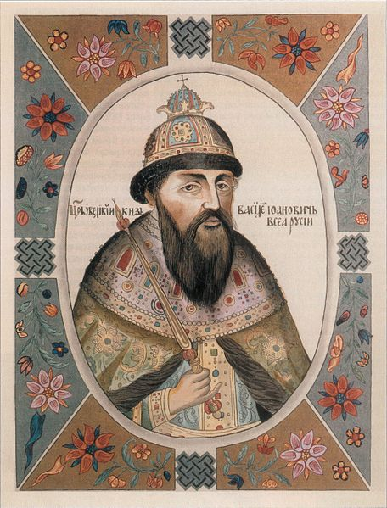 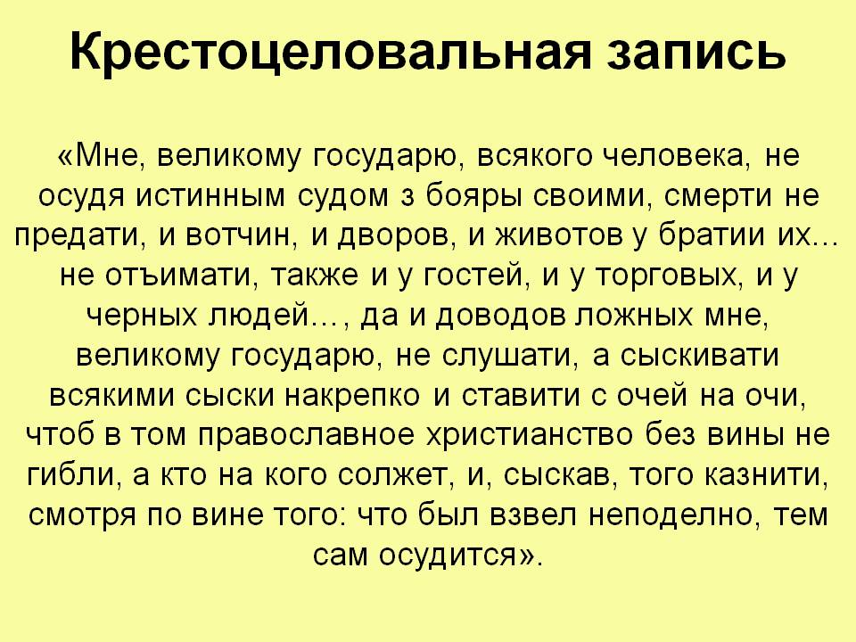

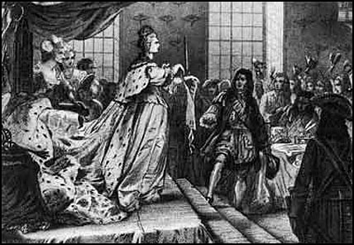

**Анна Иоанновна разрывает Кондиции**

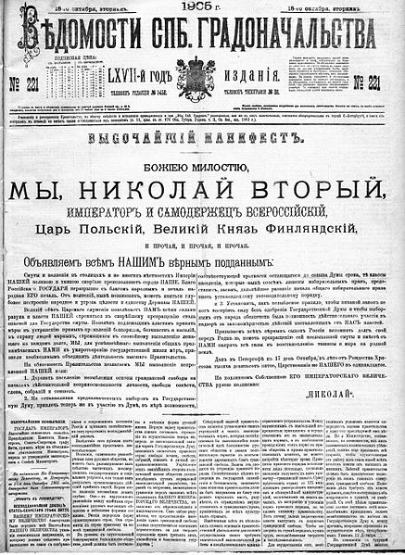

**Подписание Николаем II манифеста**

**Гимны Российской империи**

**Иванова Анастасия, ученица 7 «А» класса**

 Гимн Российской империи с 1816 по 1833 гг был «Молитва русских», музыка взята из  британского гимна "Боже храни короля".

Боже, Царя храни!Славному долги дниДай на земли!Гордых смирителю,Слабых хранителю,Всех утешителю -Всё ниспошли!

ПерводержавнуюРусь православнуюБоже, храни!Царство ей стройное!В силе спокойное!Всё ж недостойноеПрочь отжени!

О, Провидение!БлагословениеНам ниспошли!К благу стремление,В счастье смирение,В скорби терпениеДай на земли!

1815

Появление в Российской империи официального гимна связано с победой в Отечественной войне 1812 г. и прославлением императора Александра I. В некоторых музыкальных произведениях прославлялся русский царь-победитель. Подобные песни появляются уже в 1813 г.: «Песнь русскому царю» А. Востокова с мелодией английского гимна содержала такие слова: «Прими побед венец, Отечества Отец, Хвала тебе!».

В 1815 г. В.А. Жуковский написал и опубликовал в журнале «Сын Отечества» стихотворение под названием «Молитва русских», также посвященное Александру I. Кто-то полагает, что это был перевод с английского, по крайней мере, первой строки - «Боже, Царя храни» («Боже, храни короля»). В 1816 г. А.С. Пушкин приписал к стихотворению еще две строфы. 19 октября 1816 г. они были исполнены воспитанниками Лицея на музыку английского гимна. Таким образом, по случаю празднования годовщины Лицея перевод Жуковского получил оригинальное продолжение, написанное Пушкиным. Жуковский дополнил свое сочинение в 1818 г. - оно звучало на публичном экзамене воспитанников петербургской гимназии.Таким образом, текст «Молитвы русского народа», текст русского гимна, был практически создан, но при его исполнении музыка оставалась английской. Этой музыкой военные оркестры в Варшаве встречали прибывшего туда в 1816 г. Александра I. С этого времени Высочайше было повелено играть всегда гимн при встрече государя. Почти 20 лет в Российской империи официально использовали мелодию английского гимна.

Гимн Российской империи 1833-1917гг «Боже, царя храни»

Боже, Царя храни!Сильный, державный,Царствуй на славу нам;Царствуй на страх врагам,Царь православный!Боже, Царя храни!

Обычно историю создания официального гимна Российской империи объясняют прихотью императора Николая I, который будто бы заявил: «Скучно слушать музыку английскую, столько лет употребляемую...» Уже отмечалось, что Николай I был крайне заинтересован вопросом о российской государственной атрибутике, укреплении ее, придании веса монархическим символам. Вряд ли «от скуки» надумал он создать и «народную песнь».

Автором музыки царь выбрал близкого и преданного ему человека - А.Ф. Львова, хотя мог выбрать русского композитора номер один - М.И. Глинку. Предполагают, что был устроен некий негласный конкурс, о котором мачеха композитора Львова вспоминала: «Знали мы, что многие новую музыку сочиняют на эти (?) слова, что даже у императрицы поют и играют сочинения эти, что Царь слышит и ни слова не говорит». Современники в своих воспоминаниях называют М.Ю. Виельгорского и М.И. Глинку, будто бы писавших музыку гимна. Впрочем, последний позднее сообщал, что никто не поручал ему писать гимн.  
     Алексей Федорович Львов родился в Ревеле в 1798 г. в аристократической и музыкальной семье. Его отец, Ф.П. Львов, был директором Придворной певческой капеллы. Алексей Федорович получил хорошее музыкальное образование, учился игре на скрипке. Однако волею судьбы по окончании Корпуса инженеров путей сообщения в 1818 г. он попал на военную службу - в военные поселения Новгородской губернии под начальство А.А. Аракчеева. Львов продолжал заниматься музыкой, в частности, сделал новую оркестровку «Стабат Матер» Перголези, которая была исполнена в Петербурге в Филармоническом обществе. За это он получает почетное звание композитора Болонской академии.  
     Львов не раз пытался уйти со службы и заняться только музыкой. Однако не мог отказать шефу жандармов А.Х. Бенкендорфу и перешел на службу в Министерство внутренних дел, убедительно прося, правда, для пользы службы «не употреблять его по секретной части», для чего был неспособен. В 1826 г. он был прикомандирован к свите Николая I, сначала для «производства дел до вояжей относящихся», а затем стал управляющим делами Императорской квартиры. Он принимал участие в войне с Турцией 1828-1829 гг., участвовал в боях под Варной, получив свои первые боевые награды. В 1832 г. Львова зачисляют в почетный Кавалергардский полк, он командует царским конвоем, сопровождая царя во всех поездках.

С этого времени он становится близок не только к императору, но и к его семье, аккомпанируя на скрипке пению княжны, участвуя в домашних концертах императорского семейства.

Именно к нему обратился через Бенкендорфа Николай I с предложением попробовать написать «гимн Русский». Произошло это в 1833 г. после возвращения царя из Австрии и Пруссии. Львов вспоминал, что задача показалась ему весьма трудною, особенно когда он думал о величественном английском гимне. «Я чувствовал надобность, - писал Львов, - создать гимн величественный, сильный, чувствительный, для всякого понятный, имеющий отпечаток национальности, годный для церкви, годный для войск, годный для народа - от ученого до невежды».

Хотя все эти мысли волновали и пугали молодого музыканта, в один из вечеров, возвратясь домой, он сел к столу - и в несколько минут гимн был написан. Здесь, как видим, А.Ф. Львов уподобился Руже де Лилю. Жуковский предоставил практически уже имеющиеся слова, «подогнав» их под мелодию. Так появился шедевр Жуковского - Львова. Текст состоял всего из 6 строчек: «Боже, Царя храни! Сильный, державный, Царствуй на славу нам; Царствуй на страх врагам, Царь православный! Боже, Царя храни!» - однако благодаря возвышенной, хоральной мелодии он звучал исключительно мощно.

23 ноября 1833 г. царь с семейством и со свитой специально прибыли в Певческую капеллу, где состоялось первое исполнение сочиненной Львовым музыки гимна с придворными певчими и двумя военными оркестрами. Прослушанная несколько раз мелодия понравилась царю, который отдал приказание «показать» ее широкой публике.

11 декабря 1833 г. в Большом театре в Москве оркестр и вся труппа театра участвовали в представлении «Русской народной песни» (так был назван в афише гимн «Боже, Царя храни»). На следующий день в газетах появились восторженные отзывы. Вот что сообщает об исторической премьере директор Московских Императорских театров М.П. Загоскин: «Сначала слова были пропеты одним из актеров Бантышевым, потом повторены всем хором. Не могу вам описать впечатление, которое произвела на зрителей сия национальная песнь; все мужчины и дамы слушали ее стоя; сначала «ура», а потом «форо» загремели в театре, когда ее пропели. Разумеется, она была повторена...»

25 декабря 1833 г., в день годовщины изгнания войск Наполеона из России, гимн был исполнен в залах Зимнего дворца при освящении знамен и в присутствии высоких воинских чинов. 31 декабря уходящего года командир Отдельного гвардейского корпуса великий князь Михаил Павлович отдал приказ: «Государю Императору благоугодно было изъявить свое соизволение, чтобы на парадах, смотрах, разводах и прочих случаях вместо употребляемого ныне гимна, взятого с национального английского, играть вновь сочиненную музыку».

30 августа 1834 г. на Дворцовой площади в Санкт-Петербурге был открыт монумент - Александровский столп - в честь победы над Наполеоном в войне 1812 г. Торжественное открытие монумента сопровождалось парадом войск, перед которым впервые в столь официальной обстановке исполнялся гимн России «Боже, Царя храни».

В 1840 г. Львов отправляется в отпуск, причем как невоенный человек, артист. Он выступил с концертами в Германии, Англии, Франции и везде с огромным успехом; его талантом скрипача восхищались Мендельсон, Лист, Шуман. Последний в статье «Алексей Львов» писал: «Г-н Львов - скрипач настолько примечательный и редкостный, что он может быть поставлен в один ряд с первыми исполнителями вообще».

Музыка гимна «Боже, Царя храни» стала быстро известна в Европе. Музыкальная тема гимна варьируется в нескольких произведениях немецких и австрийских композиторов. В России П.И. Чайковский «цитирует» его в двух музыкальных произведениях - «Славянском марше» и увертюре «1812 год», написанной в 1880 г. и исполнявшейся по случаю освящения Храма Христа Спасителя в Москве.

Львов, обласканный государем (он получил драгоценную табакерку с бриллиантами, а позднее - девиз в герб: «Боже, Царя храни»), занимается активной музыкальной деятельностью, пишет церковную музыку, создает несколько опер, скрипичных концертов, песен. После смерти отца он «унаследовал» придворную певческую капеллу, создает прекрасный ансамбль и школу певческого мастерства, а затем - Петербургское Симфоническое общество.

По военной службе он также получает чины - флигель-адъютант царя, через два года - полковник, а в 1843 г. - генерал-майор.

Авторство в создании государственного гимна принесло, однако, А.Ф. Львову самую большую славу. Это прекрасно понимал и его соавтор. Незадолго перед смертью В.А. Жуковский написал А.Ф. Львову: «Наша совместная двойная работа переживет нас долго. Народная песня, раз раздавшись, получив право гражданства, останется навсегда живою, пока будет жив народ, который ее присвоил. Из всех моих стихов, эти смиренные пять, благодаря Вашей музыке, переживут всех братий своих. Где не слышал я этого пения? В Перми, в Тобольске, у подошвы Чатырдага, в Стокгольме, в Лондоне, в Риме!»

Музыка гимна была не по душе известному критику В.В. Стасову, она не вызывала восторга и у М.И. Глинки, но А.Ф. Львов навсегда вошел в плеяду русских композиторов, о чем свидетельствует, в частности, картина И.Е. Репина, висящая на площадке лестницы в Московской Консерватории. Картина называется «Славянские композиторы», и на ней, вместе с Глинкой, Шопеном, Римским-Корсаковым и другими, изображен в расшитом придворном мундире автор официального российского гимна А.Ф. Львов.

1. Шканцы — почетное место на корабле, расположенное между грот-мачтой и бизань-мачтой.